Открытый урок в 4 «б» классе по математике
Тема: Зависимость между ценой, количеством и стоимостью.
Дата проведения: 18 декабря 2013 г.
Цель урока:
Формировать умение решать задачи с величинами «цена, количество, стоимость», повторить смысл терминов «цена, количество, стоимость»
Задачи: 1. Учить устанавливать взаимосвязь между величинами: цена, количество, стоимость
2. Корригировать и развивать математическую речь, мышление, внимание, умение анализировать, сравнивать, доказывать свою точку зрения, формировать вычислительные навыки
3.Способствовать созданию ситуаций на уроке, обеспечивающих развитие мыслительной деятельности, умение организовать свое рабочее место.
Оборудование: Презентация, денежные купюры, раздаточные таблицы «Цена, количество, стоимость», карточки со словами, карточки с примерами с неизвестными компонентами (множитель, вычитаемое, уменьшаемое)
Ход урока:
1. Орг. момент
«Зарядка для ума»
- Сядет тот, кто назовёт: какое сегодня число, месяц, день недели, время года, меры времени, меры длины, меры стоимости, компоненты при сложении, вычитании, умножении, делении

2. Устный счет
На карточках
- Назовите неизвестный компонент
5 х .. = 10
.. х 4 = 12
5 х.. = 25
... х 3 = 18
2 х .. = 16
- Как называется неизвестный компонент? Как найти неизвестный множитель?

- Замените если можно сложение умножением
2+2+2+2+2
6+6+6+4+6
3+3+3+3
4+5+5+5+5+5
6+6+6
Вывод: Сумму одинаковых слагаемых можно заменить умножением

3. Введение в тему
- Наш урок математики я бы хотела продолжить иллюстрацией. Посмотрите внимательно и попробуйте определить как называется это место? (ярмарка)
- А вы посещаете места торговли?
-С какой целью?
- Сегодня мы будем работать с математическими понятиями, которые помогут вам правильно совершать покупки.
-Какие ассоциации у вас возникают в связи со словом «покупка»?
- Я тоже поиграла со словом «покупка», и вот что у меня получилось (открывается ряд карточек).
цена, количество, стоимость, литр, кг, штука, овца, шкура, рубль, копейка
Один ученик читает.

- С помощью слов-подсказок попробуйте ответить на мои вопросы.
- Что нужно знать, чтобы правильно оплатить покупку (цену, количество, стоимость)
- Это математические величины.
-Каким из этих слов вы бы ответили на вопрос «Сколько предметов купили?»
-Сколько стоит 1 предмет?
- Сколько стоит вся покупка?
- Чем цена отличается от стоимости?
- Если перед нами величины, то их можно измерить.
Выберите карточки, которые называют в каких единицах( в чем) измеряется товар.
- В чем же измеряется цена и стоимость?
- Какие карточки остались лишними? (овца, шкура)
В древности вместо денег за товар расплачивались животными. Горсть соли стоила 2 овцы (показ иллюстрации)
- А в настоящее время мы чем расплачиваемся за товар? (рублями, копейками)
Объявление темы урока.
Пальчиковая гимнастика.
Пальчиковая гимнастика «Снежинки»
Стою и снежинки в ладошку Ритмичные удары пальцами левой
ловлю. руки, начиная с указательного, по ла-
дони правой руки.
Я зиму, и снег, Ритмичные удары пальцами правой
и снежинки люблю, руки, начиная с указательного, по ладони
левой руки.
Но где же снежинки? На вопрос сжать кулаки, на ответ —
В ладошке вода, разжать.
Куда же исчезли снежинки? Куда? На первый вопрос сжать кулаки, на
второй — разжать.
Растаяли хрупкие льдинки-лучи... Мелкие потряхивания
расслабленными ладонями.
Как видно, ладошки мои горячи.

Запись в тетради даты урока.

4. Физ. минутка
Игра в мяч
Я называю товар, а вы называете в каких единицах он измеряется: сахар, соль, молоко, карандаш, булочка, тетрадь, мука, сок, книга, яблоки.

5. Изучение нового
Работа в таблицах.

цена | количество | стоимость

Составление и решение задач (презентация)
Заполнение таблицы
После каждой задачи вывод:
Стоимость= цена х количество
Цена= стоимость : количество
Количество = стоимость: цену

6. Закрепление
Задание на карточках
Поставьте знак >,<, =
5р. 5 к. 34 р. 43 р. 100к. 90к.
1р 100 к. 20 к. 20р. 80р. 8р.
25 к. 50 к. 30 к. 30к. 19р. 20р.

7. Итог
- Закончите фразы: «Сегодня я узнал…»,»Мне больше всего понравилось..»

ЦЕНА
КОЛИЧЕСТВО СТОИМОСТЬ ЛИТР
КИЛОГРАММ ШТУКА
ОВЦА
ШКУРА
РУБЛЬ
КОПЕЙКА

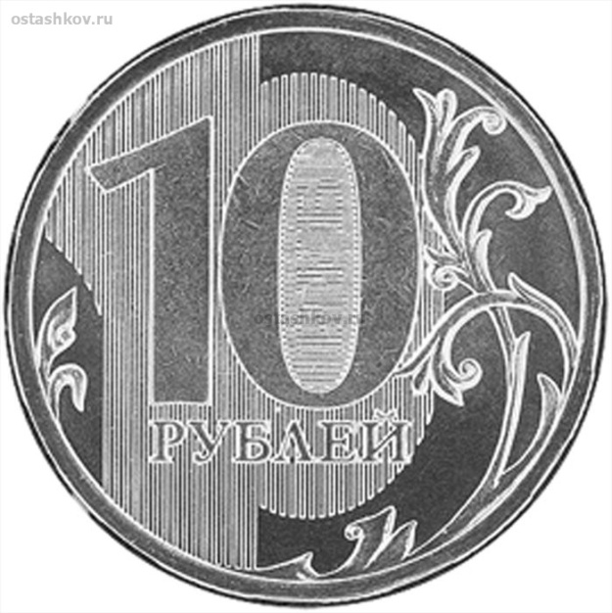

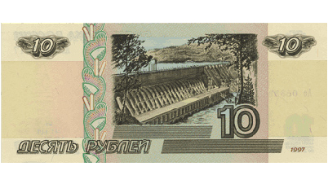
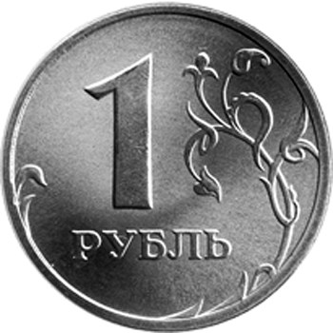

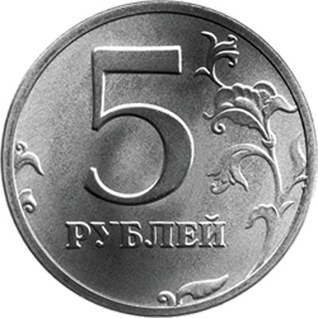
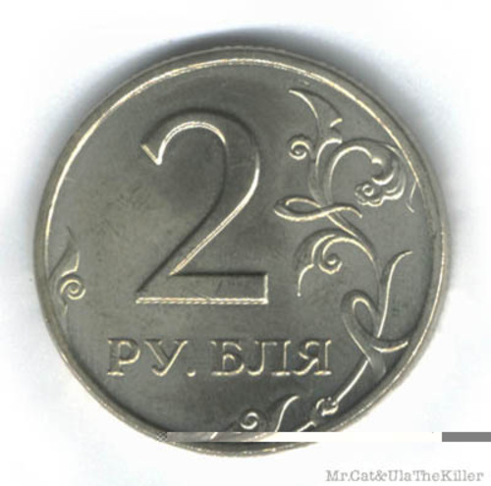

5 х .. = 10
.. х 4 = 12
5 х.. = 25
... х 3 = 18
2 х .. = 16

2+2+2+2+2

6+6+6+4+6

3+3+3+3

4+5+5+5+5+5

6+6+6

Поставьте знак >,<, =
5р. 5 к. 34 р. 43 р. 100к. 90к.
1р 100 к. 20 к. 20р. 80р. 8р.
25 к. 50 к. 30 к. 30к. 19р. 20р.

Поставьте знак >,<, =
5р. 5 к. 34 р. 43 р. 100к. 90к.
1р 100 к. 20 к. 20р. 80р. 8р.
25 к. 50 к. 30 к. 30к. 19р. 20р.

Поставьте знак >,<, =
5р. 5 к. 34 р. 43 р. 100к. 90к.
1р 100 к. 20 к. 20р. 80р. 8р.
25 к. 50 к. 30 к. 30к. 19р. 20р.

Поставьте знак >,<, =
5р. 5 к. 34 р. 43 р. 100к. 90к.
1р 100 к. 20 к. 20р. 80р. 8р.
25 к. 50 к. 30 к. 30к. 19р. 20р.

Поставьте знак >,<, =
5р. 5 к. 34 р. 43 р. 100к. 90к.
1р 100 к. 20 к. 20р. 80р. 8р.
25 к. 50 к. 30 к. 30к. 19р. 20р.

Поставьте знак >,<, =
5р. 5 к. 34 р. 43 р. 100к. 90к.
1р 100 к. 20 к. 20р. 80р. 8р.
25 к. 50 к. 30 к. 30к. 19р. 20р.

цена | количество | стоимость

цена | количество | стоимость

цена | количество | стоимость

цена | количество | стоимость

цена | количество | стоимость

цена | количество | стоимость

